Сабирзянова А.М.

11-901

**ИСПОЛЬЗОВАНИЕ ЗАГРУЗЧИКА GRUB ДЛЯ ПОЛУЧЕНИЯ ПРИВЕЛЕГИЙ ROOT.**

Содержание:

**Получение доступа к загрузчику grub и правка параметров загрузки меню grub.** **1**

Изменить права доступа на rw и установить bash первым пользовательским процессом запускаемым в системе, добавив init=/bin/bash; 2

**Установка нового пароля для root.** **2**

**Форензика.** **3**

**Оформление результатов работы** **4**

## Получение доступа к загрузчику grub и правка параметров загрузки меню grub.

Цель: Поправить параметры grub

Начальная ситуация: Параметры установлены по умолчанию

Алгоритм:

### Изменить права доступа на rw и установить bash первым пользовательским процессом запускаемым в системе, добавив init=/bin/bash;

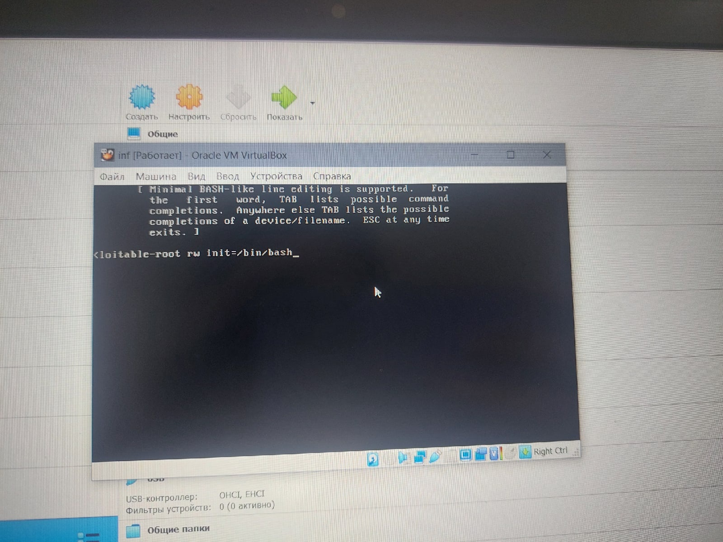

Конечный результат: права доступа изменены

## Установка нового пароля для root.

Алгоритм : смена пароля, перезапуск в системе, проверка смены пароля.

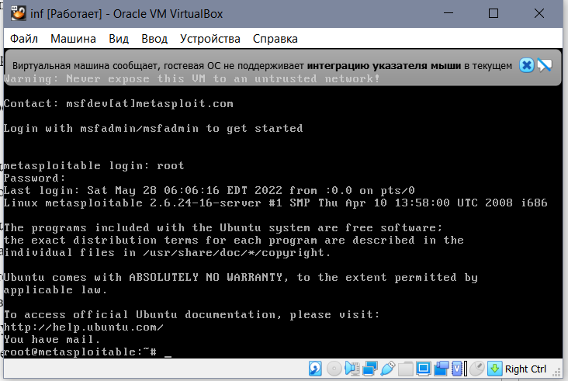

Результат: пароль изменен.

## Форензика.

Цель: ознакомиться с текстом

Результат: ознакомлен

## Оформление результатов работы

